2018年度新闻传播学院分工会工作总结
2018年度，新闻传播学院分工会有李平老师、曹茶香老师和我三位委员组成工会委员会， 2017年5月18日~25日，我院召开了第一届教代会第一次会议，为了适应会议需要，划分成五个工会小组，各组民主推选除了五位小组长，分别是：曹茶香、鄢霞、白皓、陈莉和蔡福恩老师等。
2018年度，在校工会及学院党政领导的关心和支持下，学院分工会克服了经费紧张、工会委员部都很忙等困难，围绕教育、教学工作,在加强师德建设、推进民主管理、关心教职工生活、调动教职工的积极性等方面，发挥工会“参与、教育、维护、服务”的职能，主要完成了以下工作：
一、加强师德建设，弘扬先进、树立典型
学院工会响应校党委、校工会和学院党总支的号召，认真学习党的十九大报告和习总书记的讲话精神，学习全国教育大会精神等，宣传和倡导“立德树人，教书育人、管理育人、服务育人”的思想理念，在杜绝水课，严谨考试防水，努力提高本科教学质量等方面着重施力，继续以“新生守护神计划”和“专业导师行动”和“女教授关爱女大学生”等为抓手，切实做到以学生为本，加强师德师风建设，引导全体教师树立正确的教育观和质量观，培养出社会需求的应用技术型人才。
二、参与民主管理，发挥工会监督功能
2018年，新闻传播学院认真实行了党政联席会制度，分会主席在每周或者隔周召开的学院党政联席会，都应邀参加。进入11月份，传达了学校关于党政联席会的新规定后，涉及到工会或者职工利益的事情，邀请分工会主席参加，参与讨论与决策。学院积极推行民主管理，明确岗位职责，实行院务公开制度，让全体教职工对学校和学院重大政策拥有知情权、建议权、参与决策权。
学院根据专业的增加，人员增多的具体情况，重新调整了系部设置，分工会建议及时增加了相应的工会小组。
2018年1月24日副院长（主持工作）冯修文教授在全院教职工大会上，按照教代会通过的综合改革方案，代表学院党政对2017年工作做了总结，表扬了在常规工作和特色工作方面表现优秀的一批老师，包括优秀系主任、专业教师、辅导员、院办行政人员等。通报了在向学校汇报工作时我院工作的特点并且指出了存在的问题，为2018年的工作上新台阶奠定了基础。
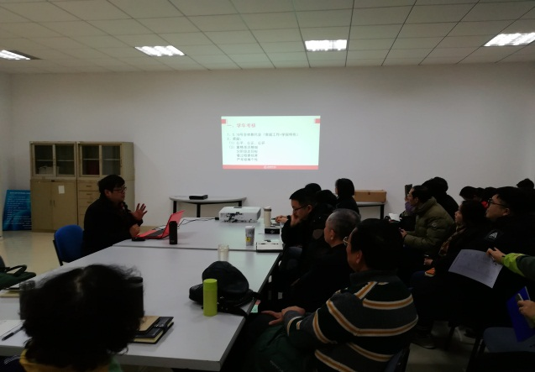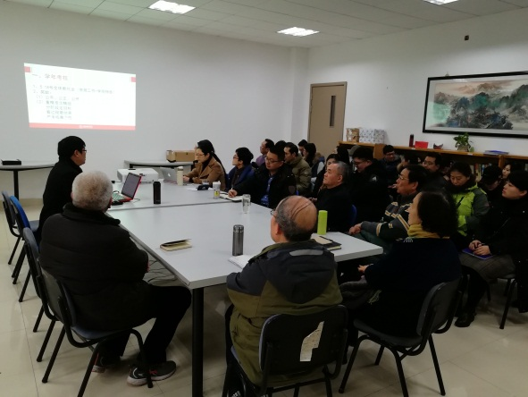

三、关心教职工，为教职工办实事
学院分工会在校工会的领导下、在院党总支的支持下，履行和承担了关心教职工的职能。
1、提醒、督促老师们及时报销医疗费，为生病住院的李欣田、陆佩耀通知申请慰问金，为比较困难的李欣田老师申请了困难补贴。在改为六院东院体检后，多次提醒老师们及时去体检，多次发送预约电话等信息，督促老师们按时去体检。保证每位教职工全部体检。
一年来，及时提醒有医疗费需要报销的教职工，在新华保险来校理赔时，按时申请理赔医疗费。
2、为租住人才公寓，在附近租房的老师及时提供通知、信息，去“悟空找房”登记帮忙找房，才可以享受报销租房补贴等，及时的帮助周晗、伍俊、辛勤等老师解决租房之忧。让留港工作的教职工感受到家的温暖，长期扎根临港，奉献建桥的育人事业！
3、及时为生娃的母亲杨晓丽等送慰问金，请商雯老师帮忙带去了学校工会和学院工会的温暖。
4、每个季度为老师们发放蛋糕券，祝贺生日快乐！
三、组织教职工参加学校组织的文体活动
在校党委和校工会的领导下，在学院党总支和领导的关心支持下，学院工会与全体教职工积极参加各项文体活动，取得了一定成绩。
1、5月4日，我院分工会承办了校工会举办的“巾帼心向党，美文伴我行”诵读暨表彰大会。这次活动受到了校领导和各分工会的充分重视，共计十四个个分工会的一百零四名教师参加了演出，分别上演了精彩的诵读节目，校领导带头上演了时装秀，把活动推向了高潮。表彰会也成功举行，表彰了在工会各项工作中涌现的先进集体和个人。我院领导重视，选派了学生电视台的指导老师和学生全程参与策划、筹备和过程中的摄像和节目录制，编制成一部新闻短片在学校丁字路口的大屏幕上滚动播放，开创了展播校园活动的先河。
从海报的设计，会场准备，到微电影在大屏幕的播放，进行了多次沟通协调和改进，得到了夏书记、潘主席、徐浩刚副主任等多位领导的支持和兄弟学院分工会的支持。在此一并表示感谢！
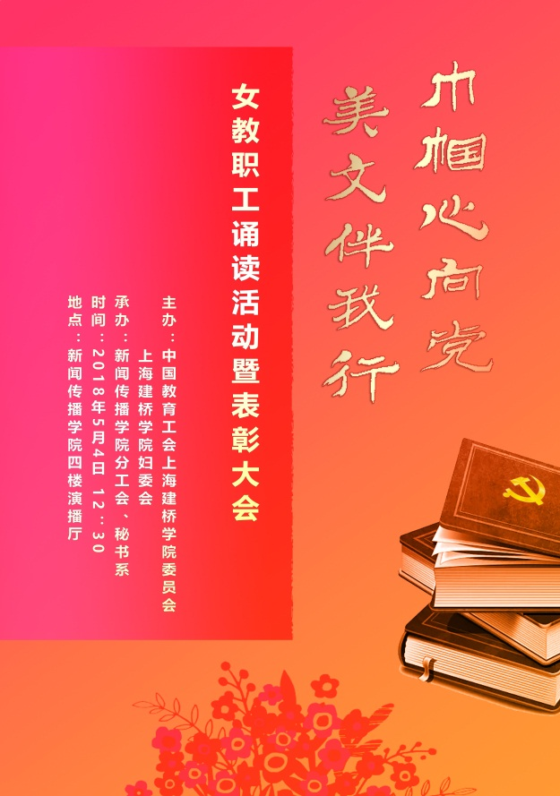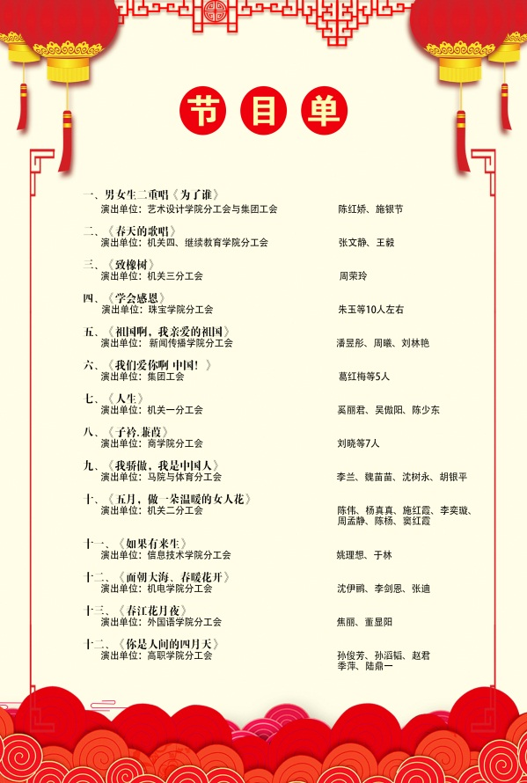
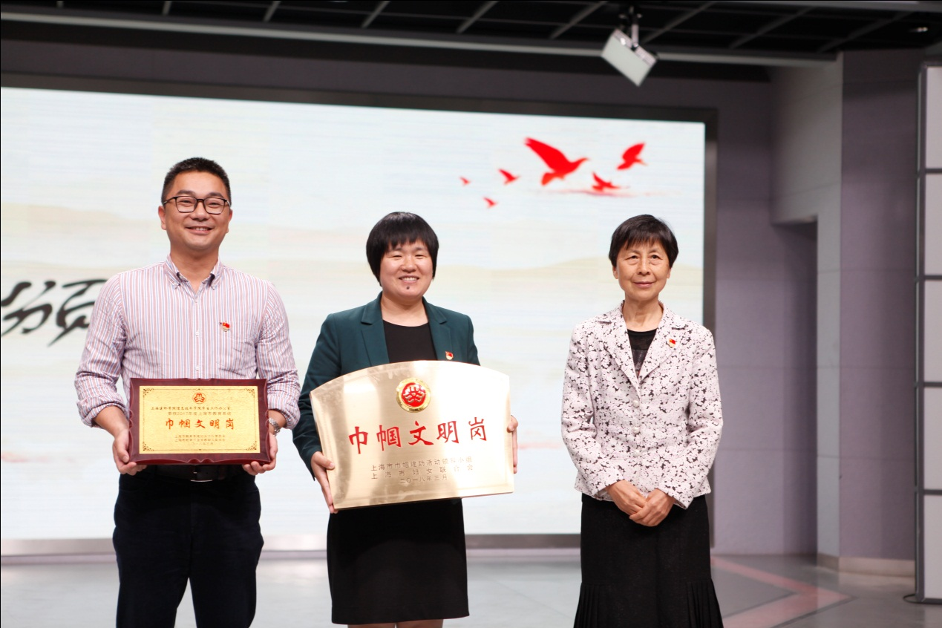
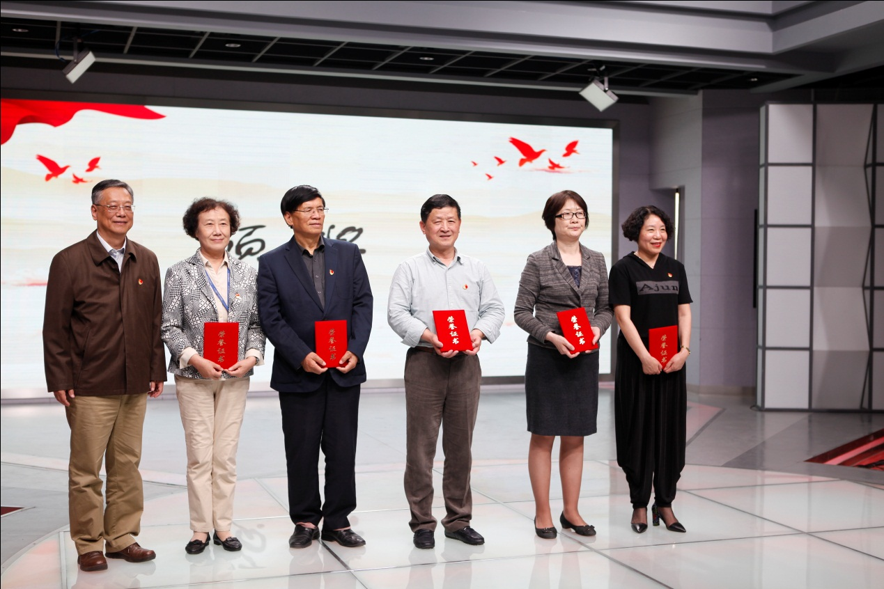
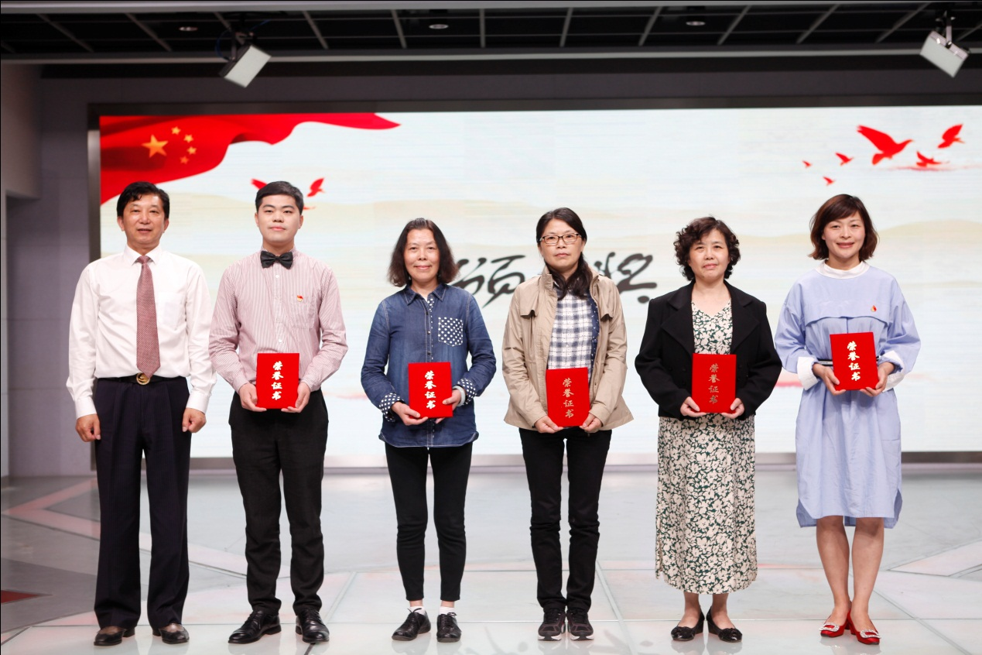
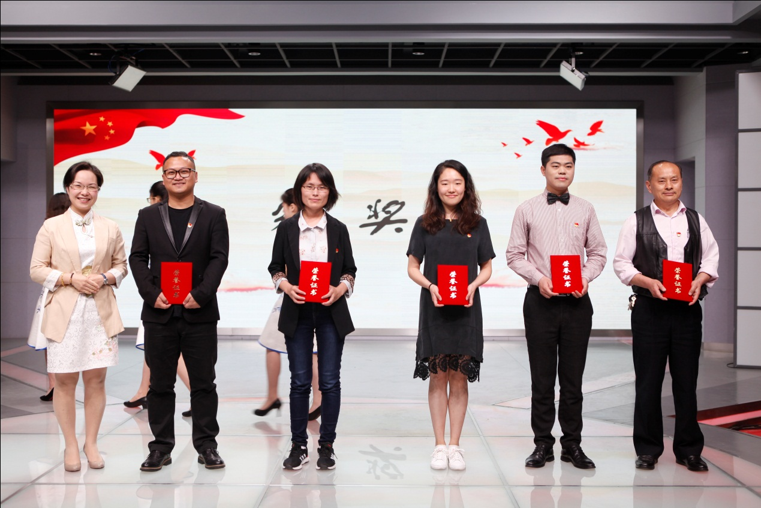
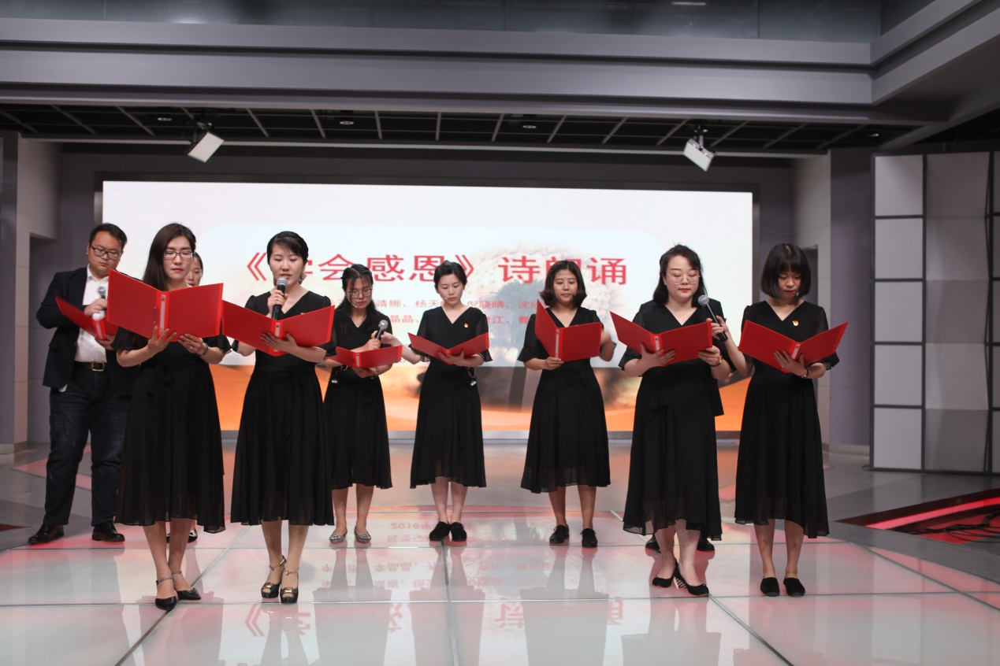
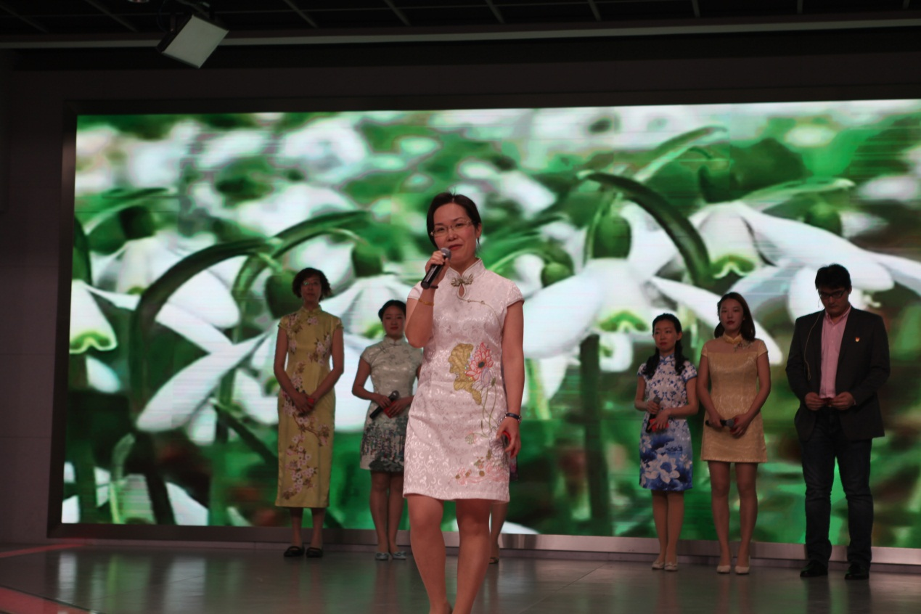
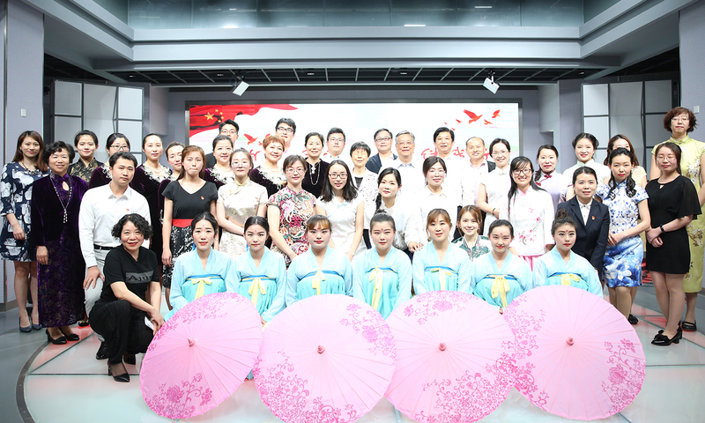
2、2018年5月25日，“扬帆新时代，放飞滴水湖”健步走，我院7位教师报名参加。我院为每位老师购买了参赛统一服装。其中，贾存忠老师全程跑下来8.7公里，获得第一名。
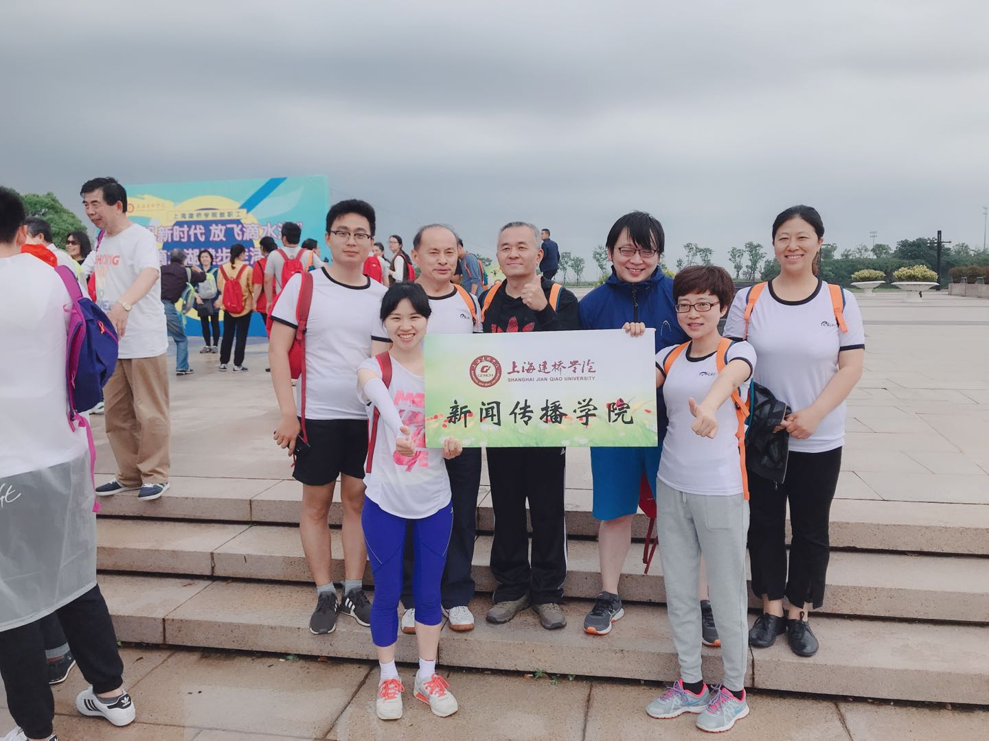
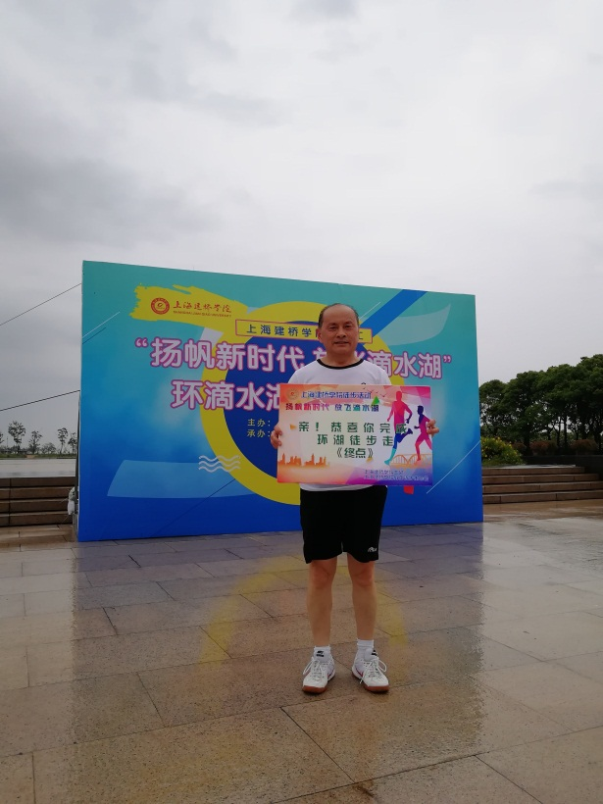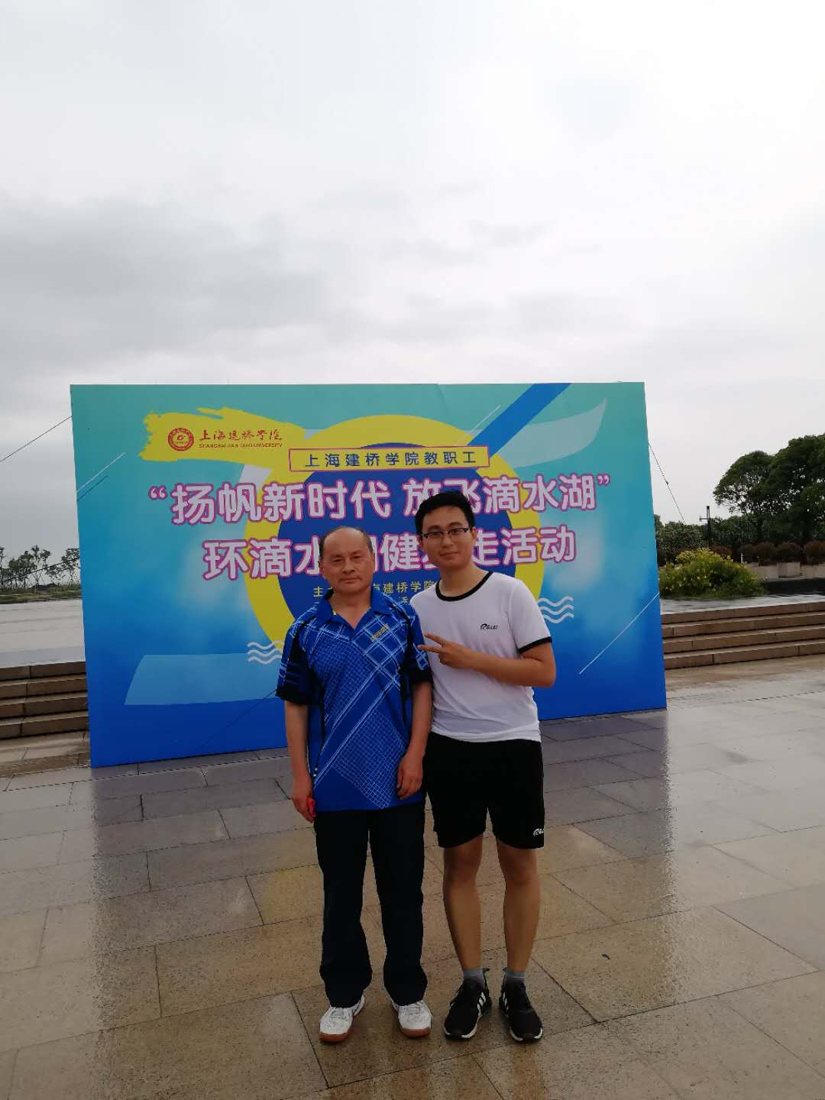
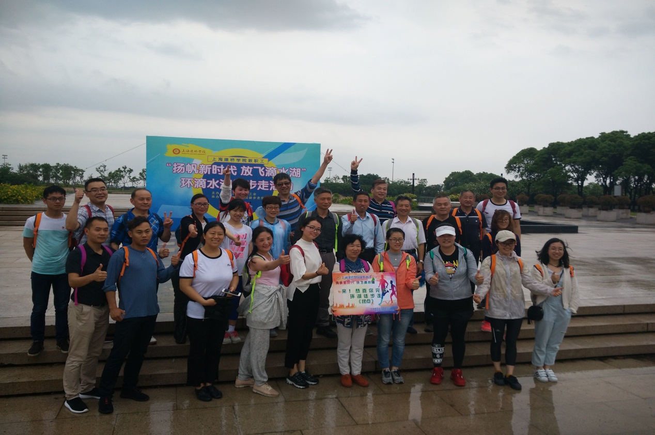
3、积极组织我院老师携带儿童参加活动：2018年 5月31日，我院6位老师带领儿童参加系列活动，其中，叶晶晶、马玉瑛、陈莉、王丽佳老师还交来了亲子照片参展。既丰富了校园文化生活，又促进了教职工子女的身心健康发展。贾存忠老师负责的幼儿草地服装秀因为下雨改为体育馆内服装秀，吸引了大批小朋友和家长来参加。
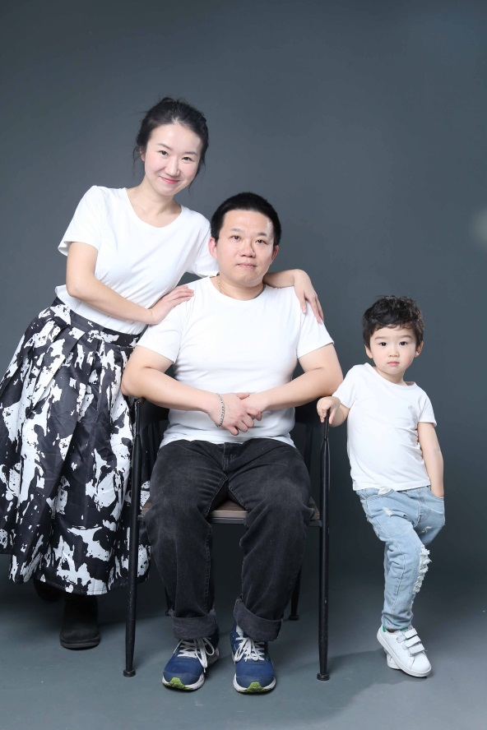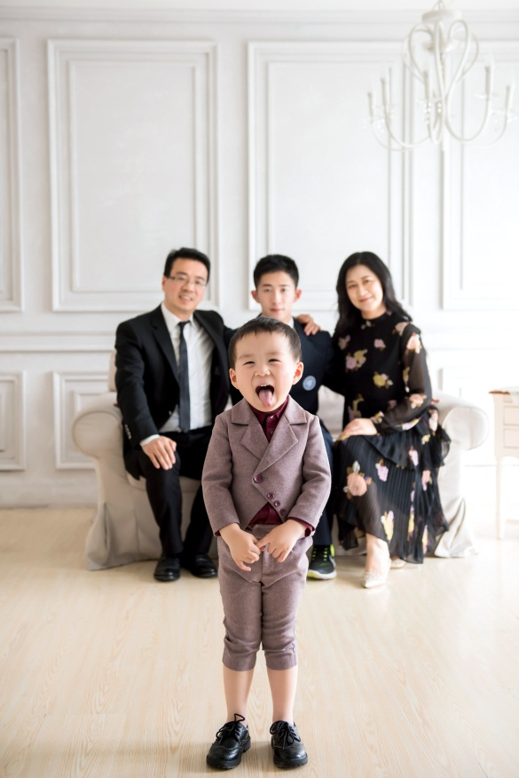
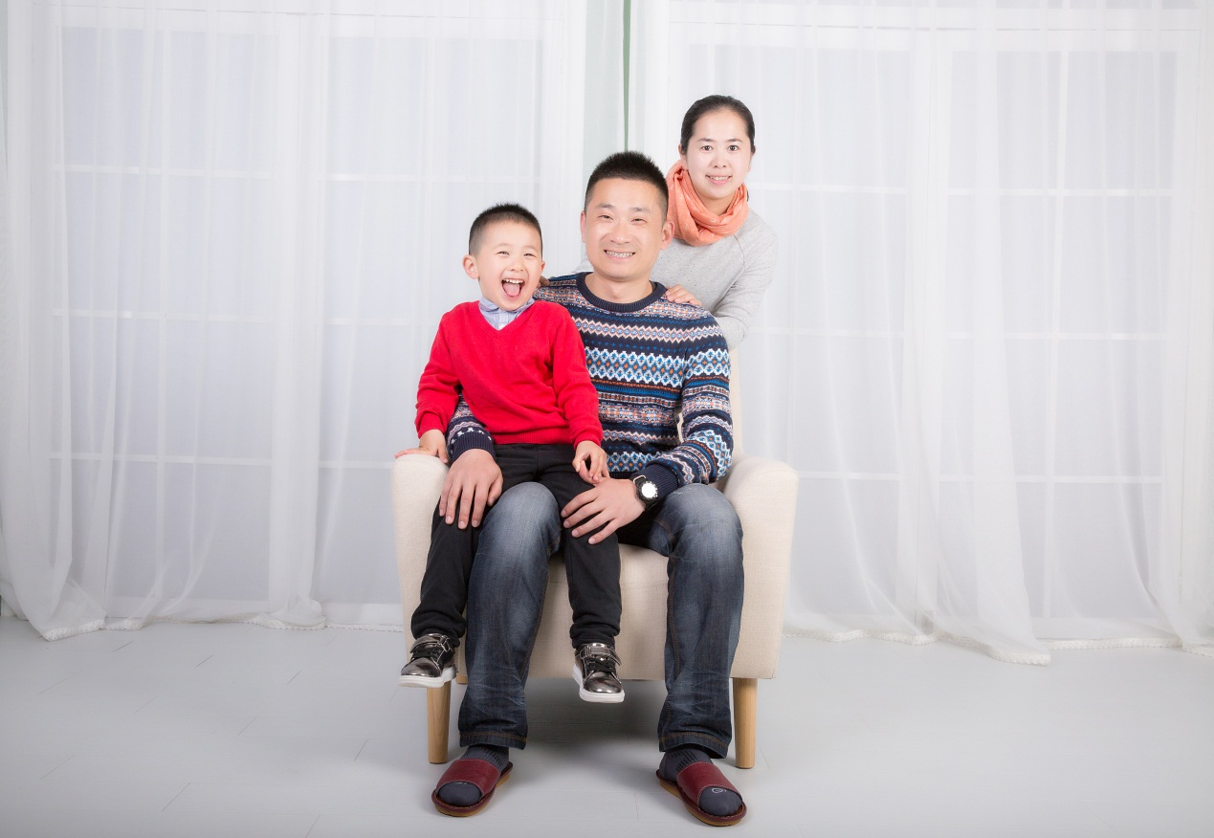
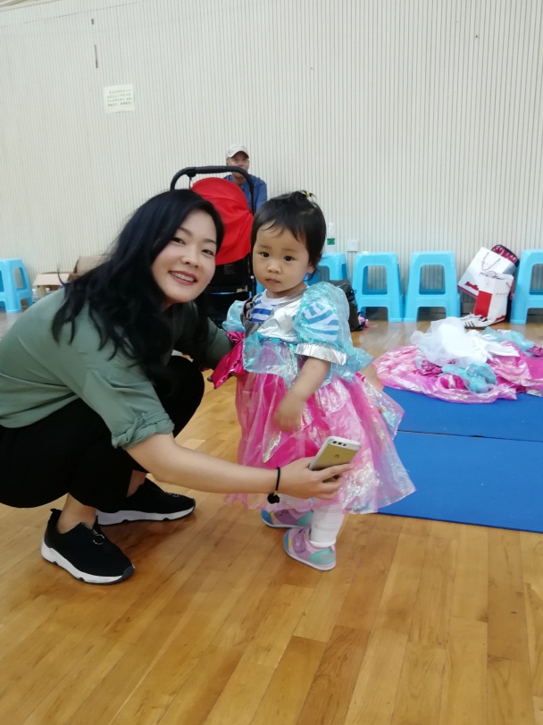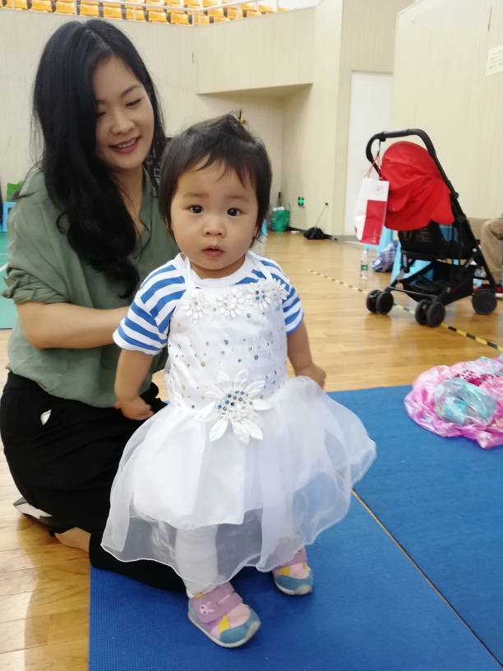
4、2018年6月13日，本人作为羽毛球协会会长，与刘丹宁等多位老师一起承办了我校第五届教职工羽毛球比赛，这次比赛共有13支队伍参加，创历届参赛队数量之最。马院和机电学院分获一二名，我院选派的四名选手，获得了三等奖。
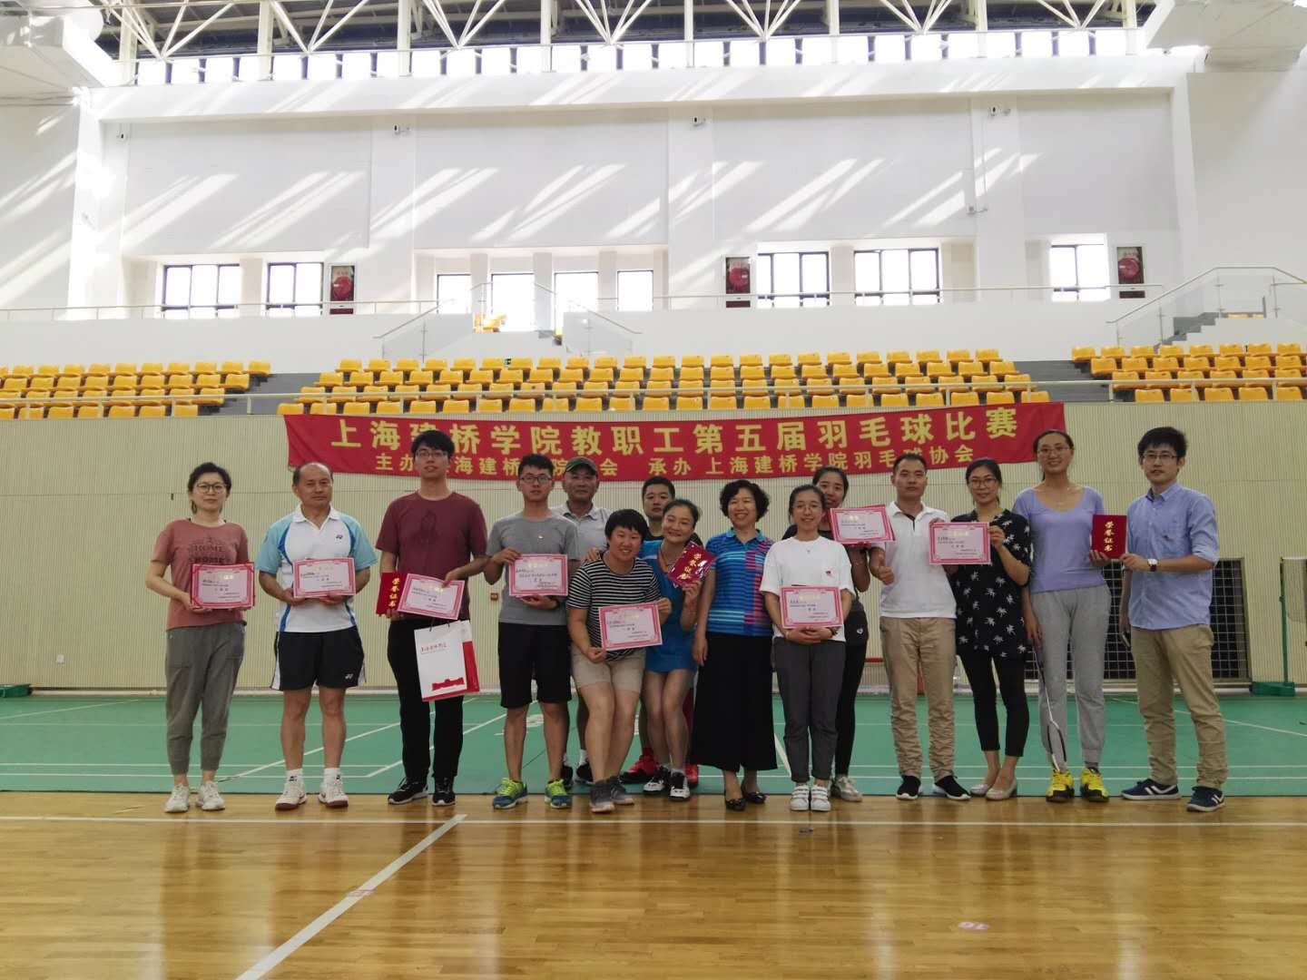
5、积极参加校工会组织的插花、包饺子、包粽子等系列活动，我院马玉瑛、曹茶香、吴成皓、蔡晓芬、吴珍珍等老师踊跃报名参加，促进了教职工的身心协调发展。
6、2018年10月16日的重阳节和校友返校日，我员工会积极参与组织，邀请到了退休的张骏德教授、洪国新老师、陈梅老师、莫玉羚老师等返校参加活动，分工会主席贾存忠老师全程陪同退休返校老教师参加学校和学院组织的各项活动。让老同志十分开心，感谢不已。
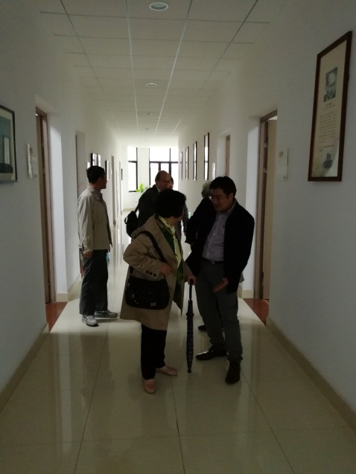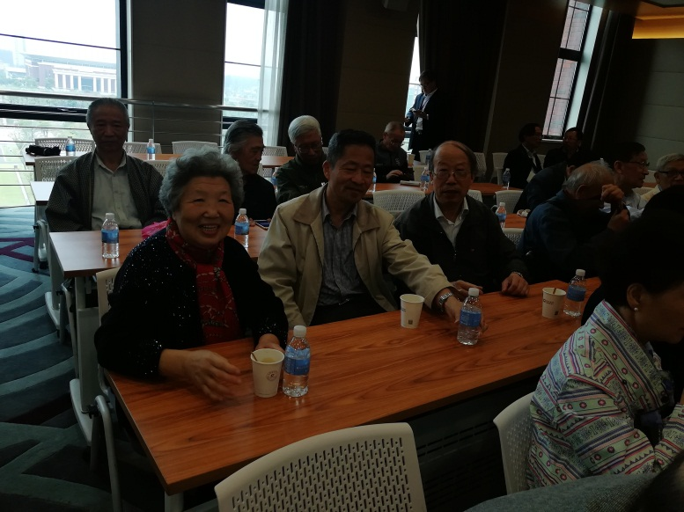
7、2017年12月14日我校乒乓球打单比赛，我院积极报名参加，派出了五名男女选手参赛，获得了团体三等奖。
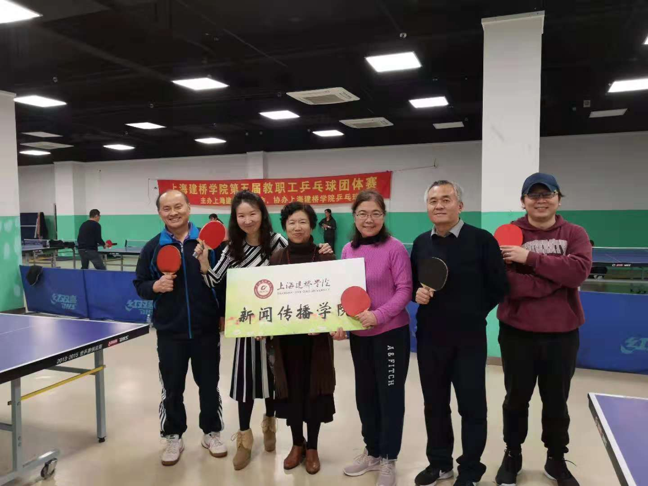
8、女教授们积极参加与女大学生结对子帮助活动
我院共有5名女教授分别联系了10名女大学生，与她们结对子，对学生在生活、学习等方面给予帮助，受到了学生的赞扬！
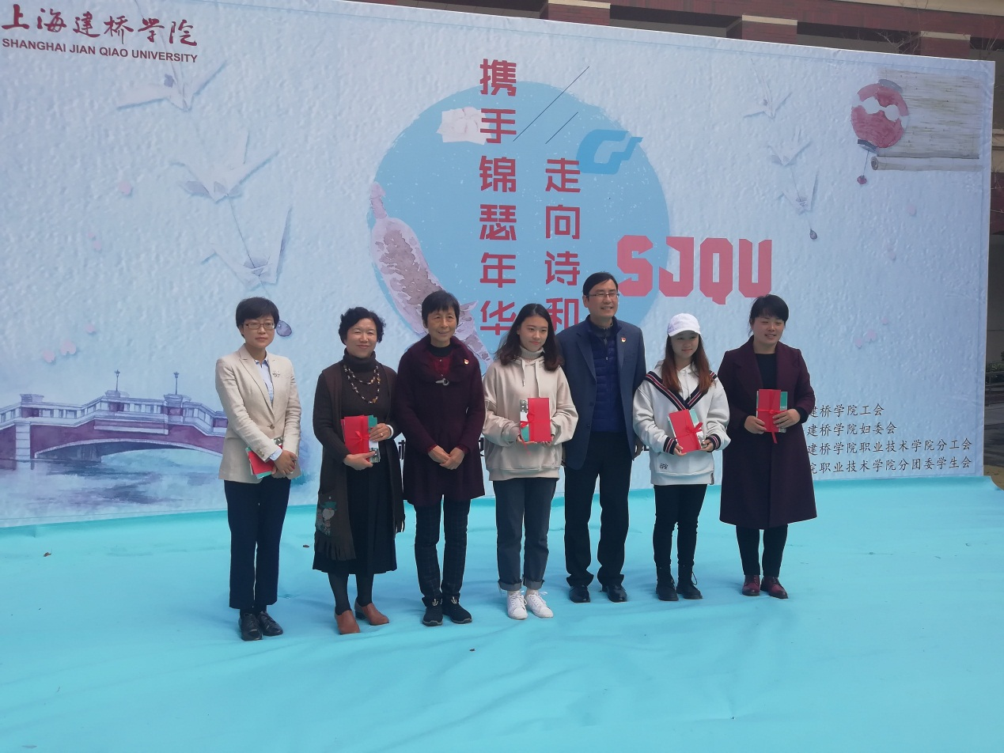
9、为工会会员们《畅游上海一票通》28张。及时发放到老师们手中，老师们很高兴，称赞工会为职工们送来了温暖。
10、精心组织落实学校、学院为教职工和会员提供的每一次福利发放。例如，三八妇女节纪念品，演出节目和参加健步走的老师购买用品，都充分征求参赛选手的意见，有利于顺利的参赛丙炔的好成绩。同时还避免了不必要的浪费。年货的购买，不厌其烦的统计，征求意见，把学校工会的温暖，真正用心的送到老师们的心坎上。这些措施深受老师们的称赞！
我院教师陈莉老师在上海市演出多次获奖。
2018年6月，辅导员刘林艳指导的心理情景剧《爱，从不缺席》获上海高校心理情景剧比赛一等奖；
2018年5月，辅导员吴成皓老师获临港四校超级思政理论大课堂“最佳团队奖”；
2018年5月，辅导员刘林艳指导的心晴社获校“心理健康活动月优秀组织奖”；
2018年5月，辅导员刘林艳指导的心理健康活动月项目评选上“心理健康活动月优秀组织奖”；
徐磊老师作为我校法律专家，耐心的帮助学校、老师和学生做了大量的咨询工作，解决了一个又一个大法律难题，解除了后顾之忧，
五、存在的问题和下一步计划
我院的工会工作，距离领导的要求和教职工们的愿望还有很大的距离。2019年，工会委员会们将认真学习贯彻党的十九大文件精神，在学院党总支和校工会领导下，开拓进取，创造性的开展工作，在组织职工劳动竞赛、维护教职工合法权益、组织有本院特色的文体活动，进一步创建教职工小家等方面发挥更大的作用。也希望全体会员积极参与工会工作、工会活动，大家动手建立自己的工会小家。更希望学院行政和上级工会在经费等方面给予更多的支持！共同开创我院工会工作的新局面！
新闻传播学院分工会主席 贾存忠

2019.1.6

